Contents
Revision 2
Introduction 3
Rules 3
Rules for ticket content 3
Title 3
Description 3
Ticket operation 4
Create a ticket 4
Edit a ticket 8
Set ticket status 9
Filter ticket 9

版本
版本 | 日期 & 作者 | 日志
V1.0 | 2025/12/28, Richard | Initial version

Jira 介绍

名词介绍
Project
├── Epic A
│ ├── Story 1
│ │ ├── Sub-task 1
│ │ └── Sub-task 2
│ ├── Story 2
│ └── Task（可选）
└── Epic B
├── Story 3
└── Task

Project： jira项目名，需要向IT 申请
EPIC: 某个阶段所有ticket的合集。比如L1阶段，所有任务都创建在EPIC_L1上
STORY： 某个任务
TASK： 某个任务的依赖，用来表示block住该任务
SUB-TASK： 子任务

创建EPIC/STORY/TASK 的选项说明：
fix versions: 版本号，用来显示当前milestone
Epic link：选择所归属的epic
Story point：任务时长，根据当前任务填写工作量。设置为1的倍数
Summary：创建的ticket名
Start data： 任务开始时间
End data： 任务结束时间
Link->is blocked by： 表示当前任务被某个任务阻塞

管理功能说明：
filter ： 创建筛选条件
board： 任务面板，包含先要显示的任务
plan： 创建测试计划
dashboard： 仪表盘，用来显示任务的情况

项目申请
Atlassian Jira: New, Change Project - NXP Service Portal

JIRA 模板选择MCU suzhou verification project

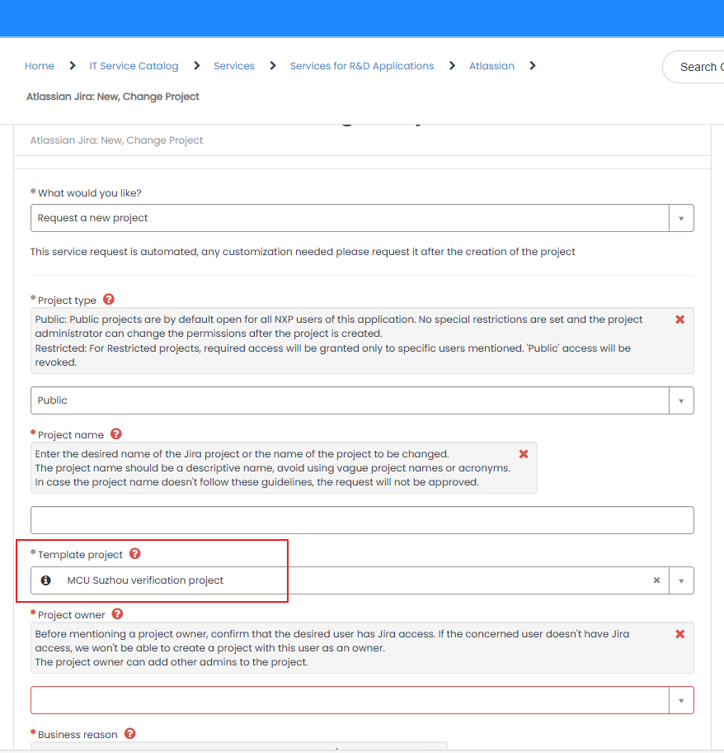

Ticket 创建规则
创建version

创建epic

创建story

基础操作

推荐给EPIC/version/filter取相同的名字，便于识别。
比如EPIC name为RT2660_L3, fixed_version/filter name都取名为RT2660_L3

创建epic
打开jira，点击create。Project选择自己申请的项目名。Type 选择EPIC
填写EPIC name 跟summary 后点击create
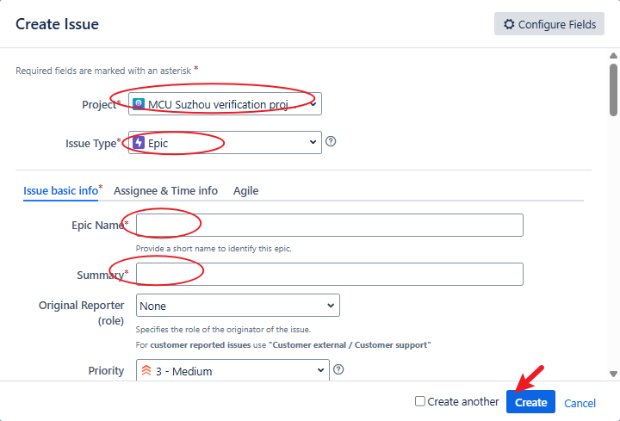

创建filter
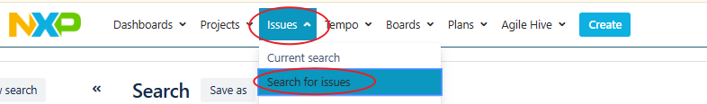
点击issue->search for issue


- 筛选项目名，EPIC link，fix version，点击保存。
此时在这个页面你可以看到所有EPIC 符合fix version的所有ticket，如下图
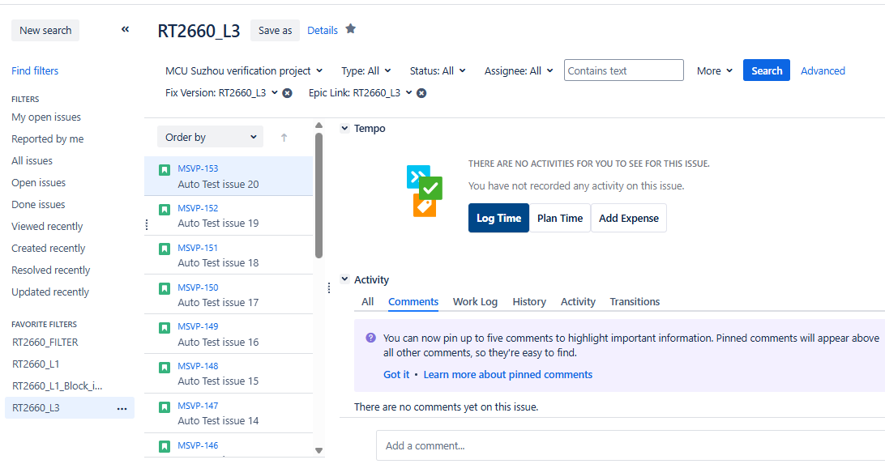

Share filter
点击filter name旁边的details。在add viewers里面选择any logged-in user, 点击add。
确保Viewers 里面出现shared with logged-in user后点击save
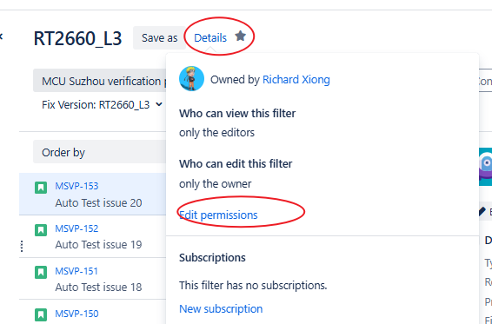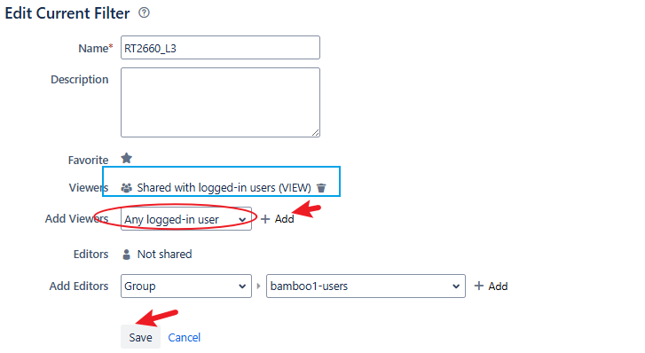

创建board
点击boards，选择view all boards，点击右上角的create board.弹出的窗口里面选择Create a Scrum board

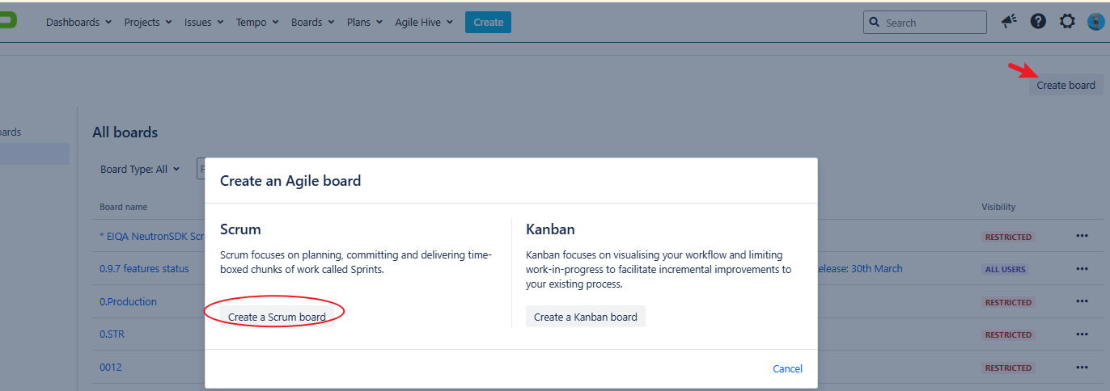

选择board from an existing saved filter，点击next
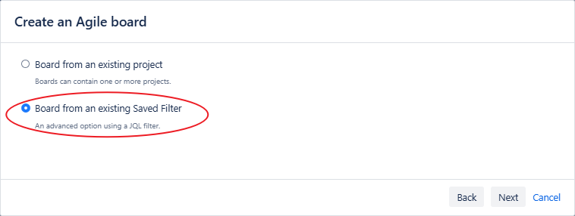
给baord 命名，选择filter，然后点击create board
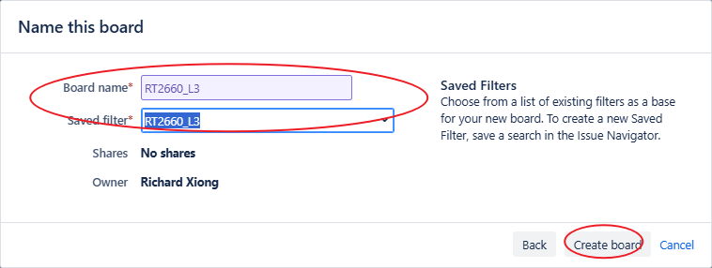

查看board
点击boards，查找自己想要看的board。示例如下
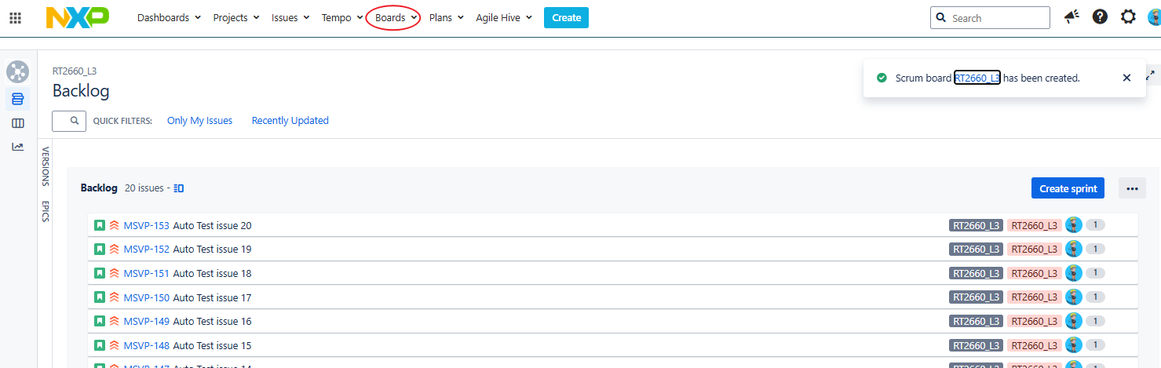

检查board
点击选中的board的右上角board 选项，单击configure。
检查filter 是共享的状态
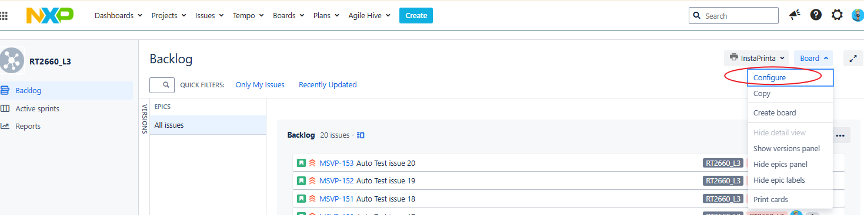

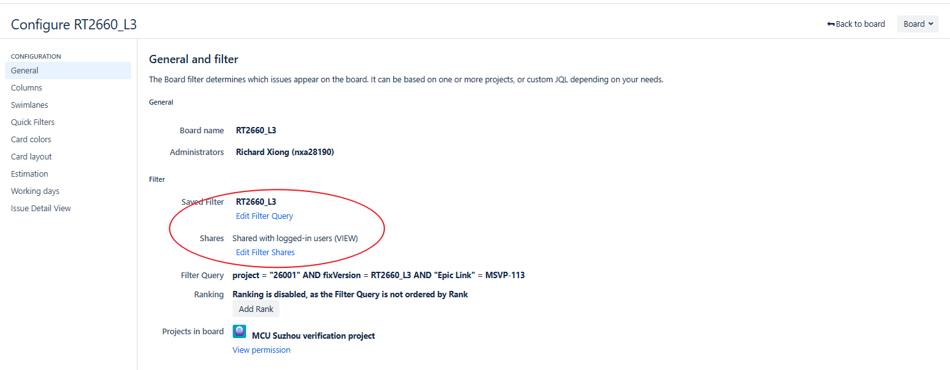

创建sprint
Sprint 可以用来配置burndown chart
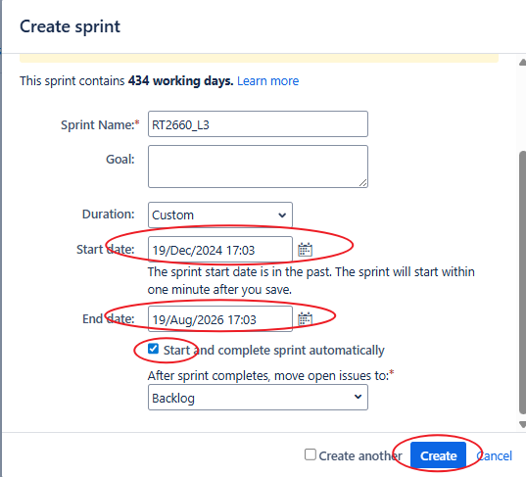

Plan相关操作

创建plan
单击plan，选中plan后点击create
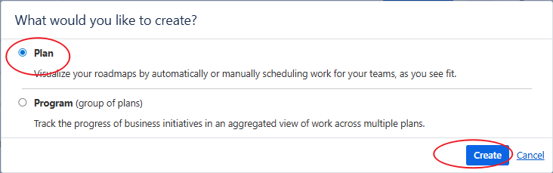

输入plan的名字，选择之前创建好的board。 右上角查看下issue数量是否跟board中一致。如果不一致，在set exclusion rules中配置下。一般是include对应version就可以了
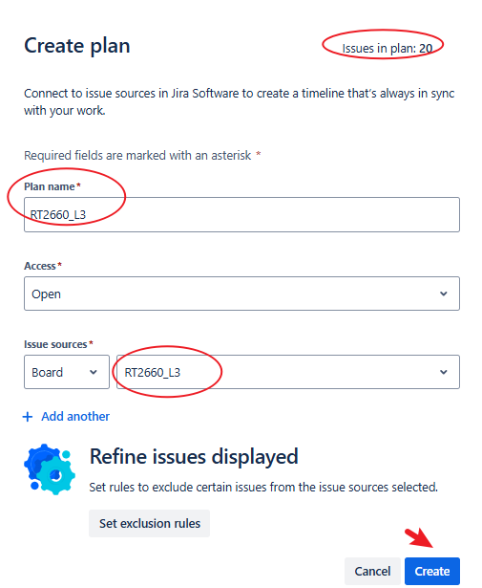
创建好的plan 如下如：
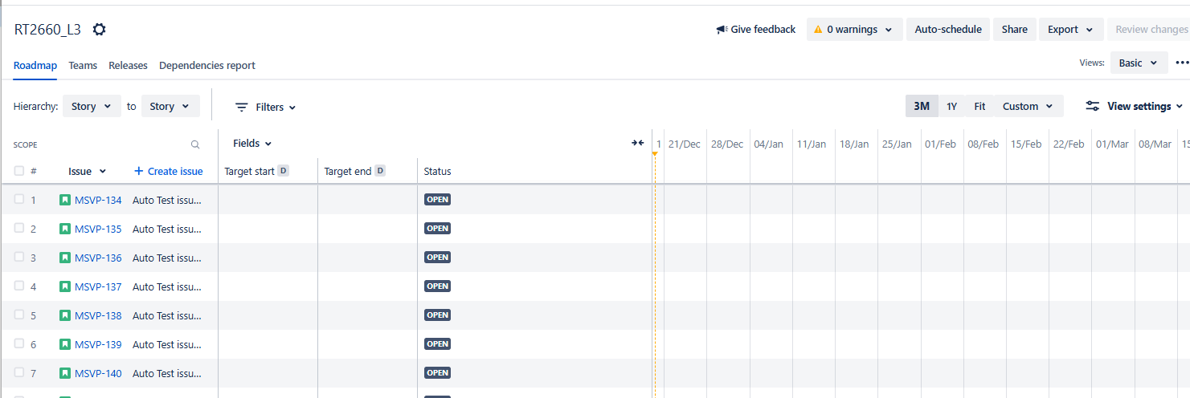

同步ticket信息到plan
Ticket中设置的start data， end data 可以同步到plan中，以时间条的形式展现。
点击plan 名字旁边的齿轮，单击configure。
在弹出的窗口中修改，start data 为start data， end data 为end data。

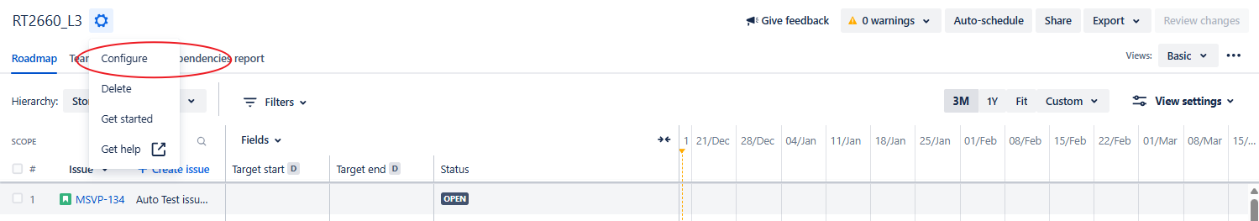
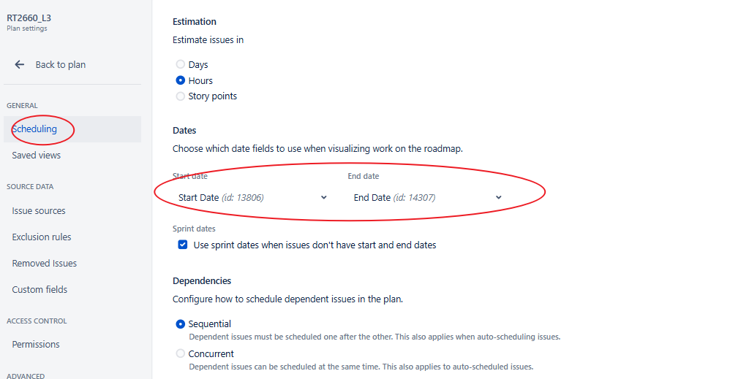

返回plan界面，单击auto schedule

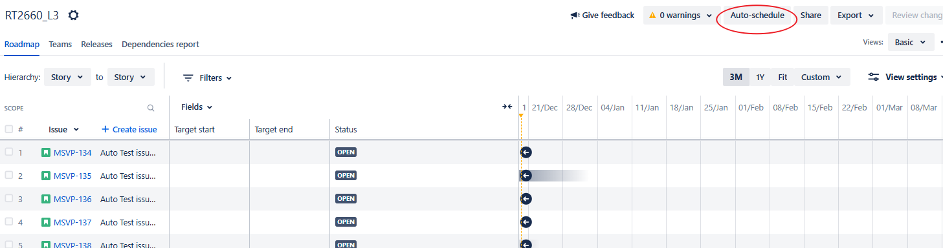
单击auto schedule，单击preview results。
系统会自动从jira ticket中的start data， end data抓取数据，并显示为时间条。单击accept change后，jira ticket中的时间数据就会同步到这里。
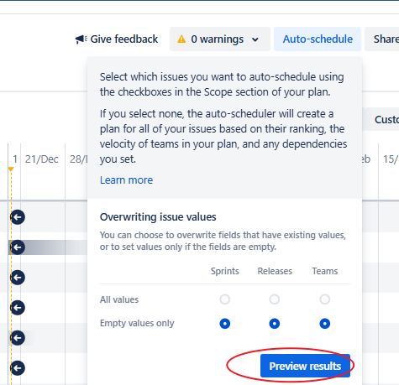
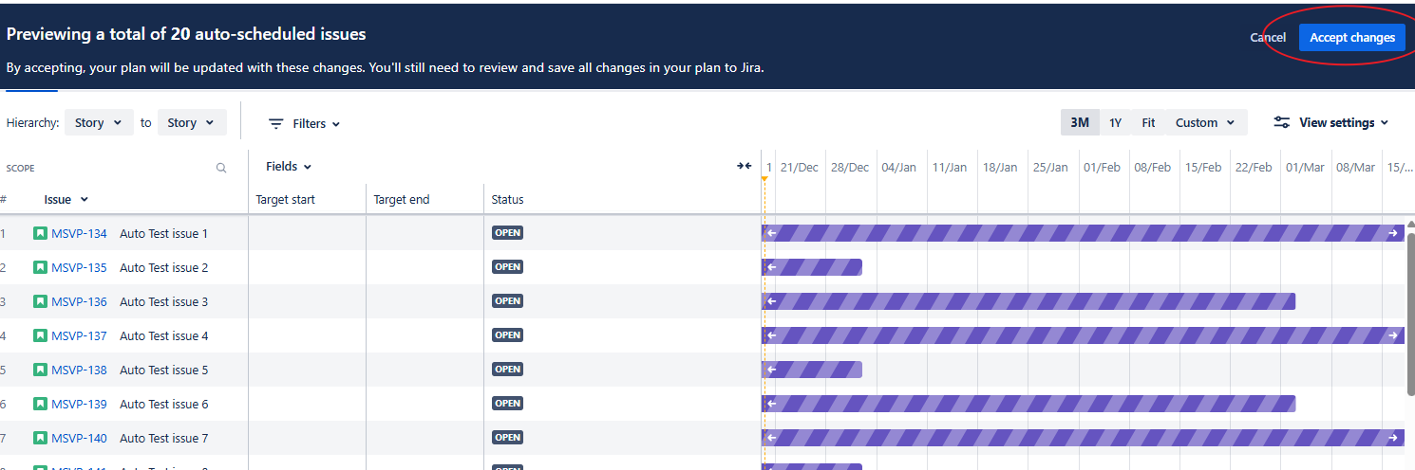

备用： 同步时间到ticket
注： 时间条可以拖动，如果改动后。想要将时间同步到jira ticket中，可以将改动后的时间同步到jira 中。。同理，如果改动了jira ticket的时间，也可以将时间同步到plan中
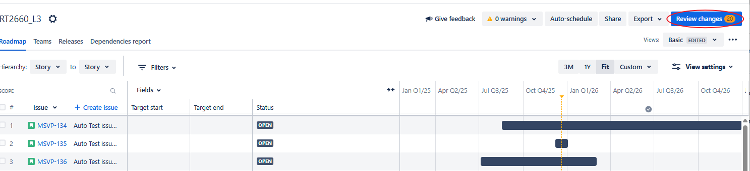

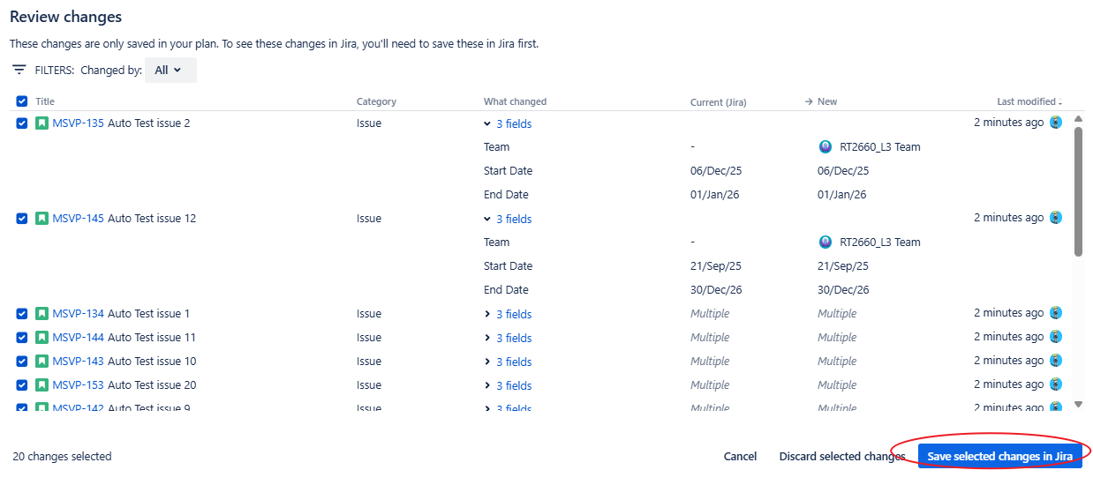

Dashboard相关操作

创建dashboard
单击dashboard，选中manage dashboard。新的页面中选中create new dashboard
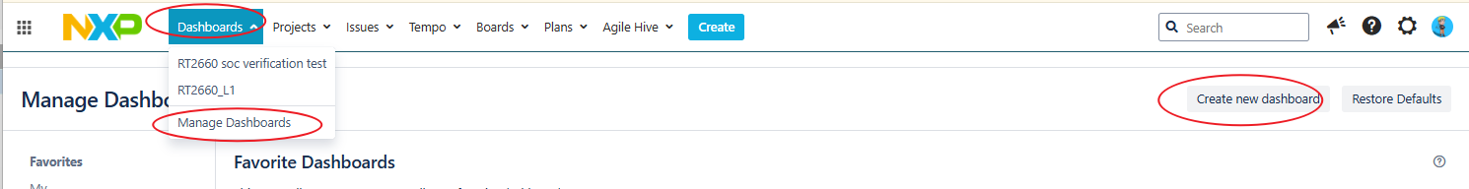
输入dashboard 名字，Viewers处选择共享所有用户，点击add

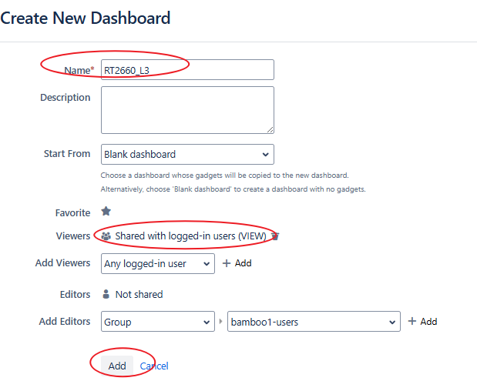

Gadget 操作

Version report
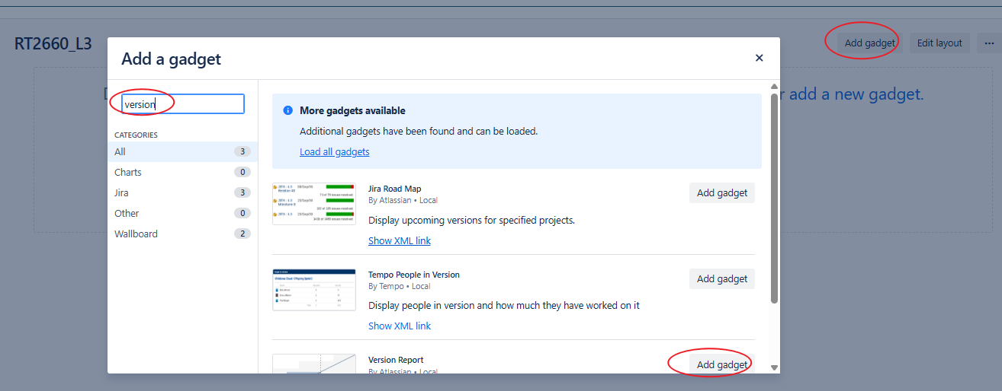
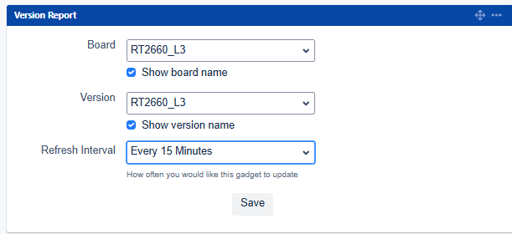

Burn down chart
